TRƯỜNG THPT CHUYÊN HẠ LONG  ĐỀ THI ĐỀ XUẤT | KỲ THI HSG CÁC TRƯỜNG THPT CHUYÊN KHU VỰC DUYÊN HẢI VÀ ĐỒNG BẰNG BẮC BỘ  LẦN THỨ XIV, NĂM 2023  ĐỀ THI MÔN: ĐỊA LÍ LỚP 11  Thời gian: 180 phút (Không kể thời gian giao đề)  (Đề thi gồm 7 câu trong 02 trang)

Câu I. (3,0 điểm)
a) Dựa vào biểu đồ nhiệt độ và lượng mưa dưới đây, hãy so sánh đặc điểm khác nhau của kiểu khí hậu A và kiểu khí hậu B. Cho biết tên hai kiểu khí hậu đó.
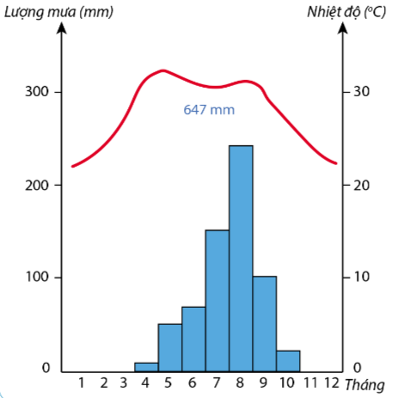 | 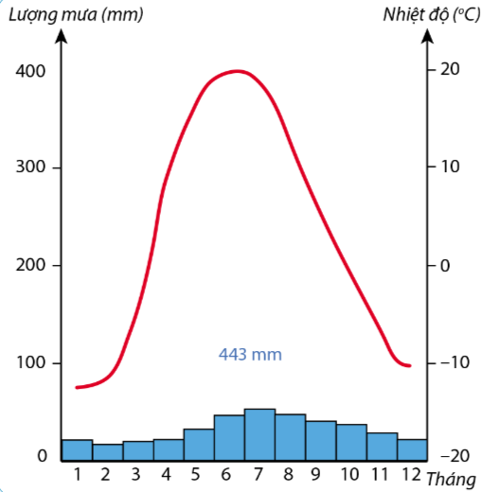
Kiểu khí hậu A | Kiểu khí hậu B
b) Giải thích tại sao gió Mậu dịch và gió Tây ôn đới cùng thổi từ áp cao chí tuyến về phía vùng áp thấp nhưng tính chất lại khác nhau?
Câu II. (2,0 điểm)
a) Giải thích tại sao hiện nay các nước đang phát triển có tốc độ gia tăng dân số thành thị lớn hơn các nước phát triển?
b) Sự tiến bộ của khoa học công nghệ tác động như thế nào đến nguồn tài nguyên thiên nhiên hiện nay?
Câu III. (3,0 điểm)
Dựa vào Atlat Địa lí Việt Nam và kiến thức đã học, em hãy: Phân tích đặc điểm khí hậu của vùng khí hậu Tây Nguyên.
Câu IV. (3,0 điểm)
Dựa vào Atlat Địa lí Việt Nam và kiến thức đã học, em hãy:
a) Giải thích nguyên nhân dẫn đến sự phân hóa địa hình Việt Nam.
b) Phân tích sự khác nhau về chế độ lũ của sông ngòi Bắc Bộ, Trung Bộ và Nam Bộ.
Câu V. (3,0 điểm)
Dựa vào Atlat Địa lí Việt Nam và kiến thức đã học, em hãy:
a) Nhận xét và giải thích về sự phân bố dân cư và đô thị ở Đông Nam Bộ.
b) Đô thị hóa có ảnh hưởng như thế nào đến sự phát triển kinh tế - xã hội ở nông thôn nước ta trong những năm gần đây?
Câu VI. (3,0 điểm)
Dựa vào Atlat Địa lí Việt Nam và kiến thức đã học, hãy:
a) Chứng minh ngành trồng lúa nước ta có sự phân hóa rõ rệt về mặt lãnh thổ.
b) Giải thích tại sao việc phát triển theo hướng sản xuất hàng hóa góp phần nâng cao hiệu quả tính nhiệt đới của ngành trồng trọt nước ta?
Câu VII. (3,0 điểm)
a) Dựa vào bảng số liệu sau, rút ra nhận xét và giải thích về tốc độ tăng trưởng sản lượng một số sản phẩm công nghiệp nước ta trong giai đoạn trên.
SẢN LƯỢNG MỘT SỐ SẢN PHẨM CÔNG NGHIỆP NƯỚC TA QUA CÁC NĂM
Năm | 2010 | 2012 | 2015 | 2018 | 2021
Than sạch (Triệu tấn) | 44,8 | 42,1 | 41,7 | 42,4 | 48,3
Dầu thô khai thác (Triệu tấn) | 15,0 | 16,7 | 18,7 | 13,9 | 10,9
Điện phát ra (Tỉ Kwh) | 91,7 | 115,1 | 157,9 | 209,2 | 244,9
(Nguồn Tổng cục Thống kê Việt Nam:
https://www.gso.gov.vn)
b) Tại sao phát triển thủy điện cần phải thận trọng trong xây dựng và vận hành?

-------------- HẾT --------------
- Thí sinh được sử dụng Atlat Địa lí Việt Nam, NXB Giáo dục phát hành.
- Cán bộ coi thi không giải thích gì thêm.

Họ và tên thí sinh: Số báo danh:
Người ra đề:
Đỗ Thị Lan Hương – Nhóm Địa THPT Chuyên Hạ Long - 0977579818

